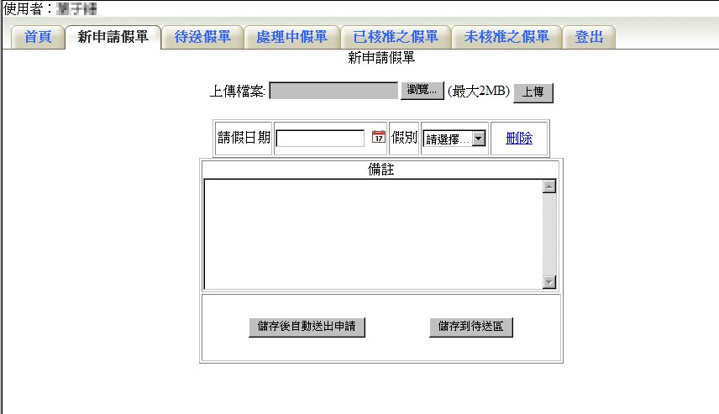
新申請假單：假單申請作業區塊。
待送假單：存放已編輯尚未送出之假單。
處理中假單：存放提出申請處理中之假單。
已核准之假單：存放完成請假流程之假單。
未核准之假單：存放未核准之假單。

請假作業操作方式：
- 選按日曆圖示挑選請假日期，亦可依照日期格式直接輸入，如該日期未選修課程會顯示『當天沒有上課』，完成後再勾選假別。同一張假單可申請一天以上假別。
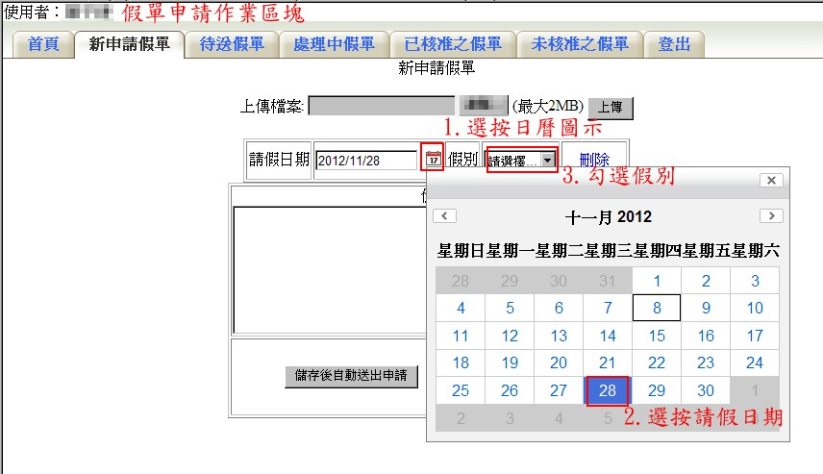
- 選按瀏覽可上傳請假證明圖片，圖片檔案最大限制2MB。
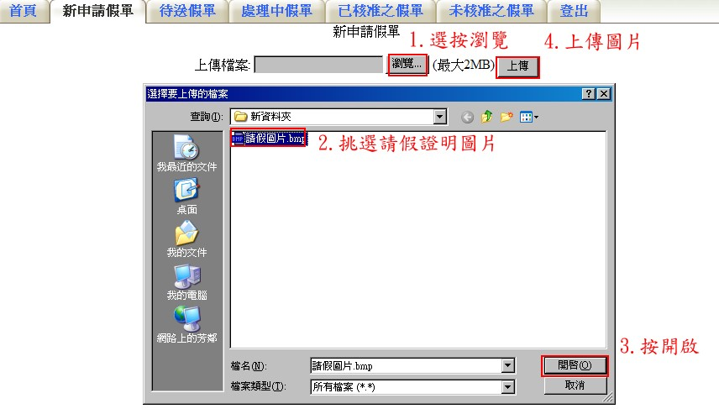
- 可於備註欄填寫請假理由，完成後按『儲存後自動送出申請』完成假單申請，如不馬上送出假單亦可儲存至暫存區，再由『待送假單』送出假單。
